Lab 2
2.2
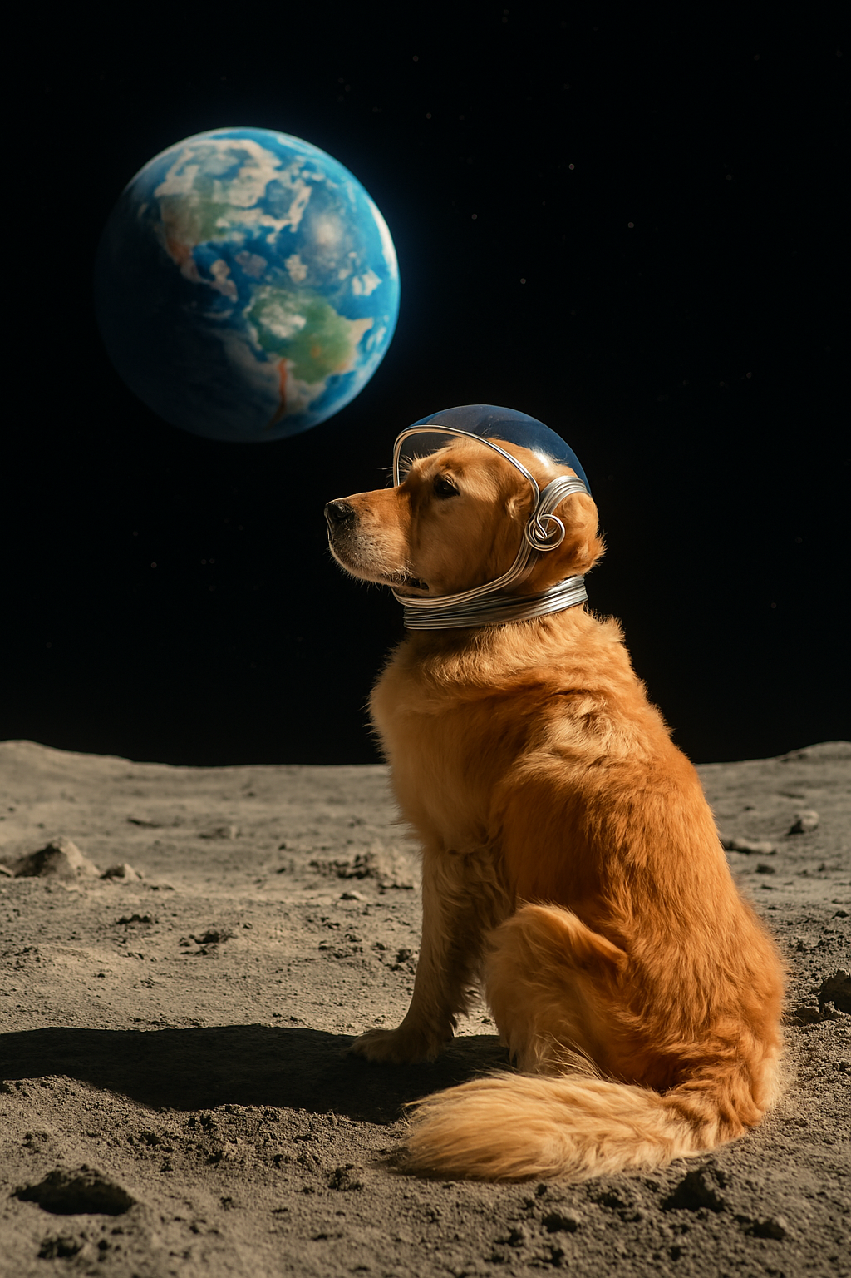
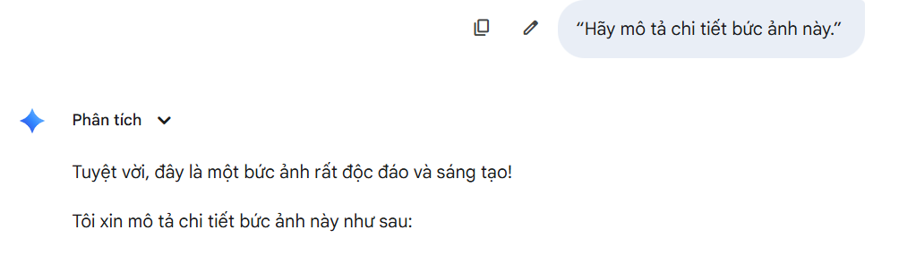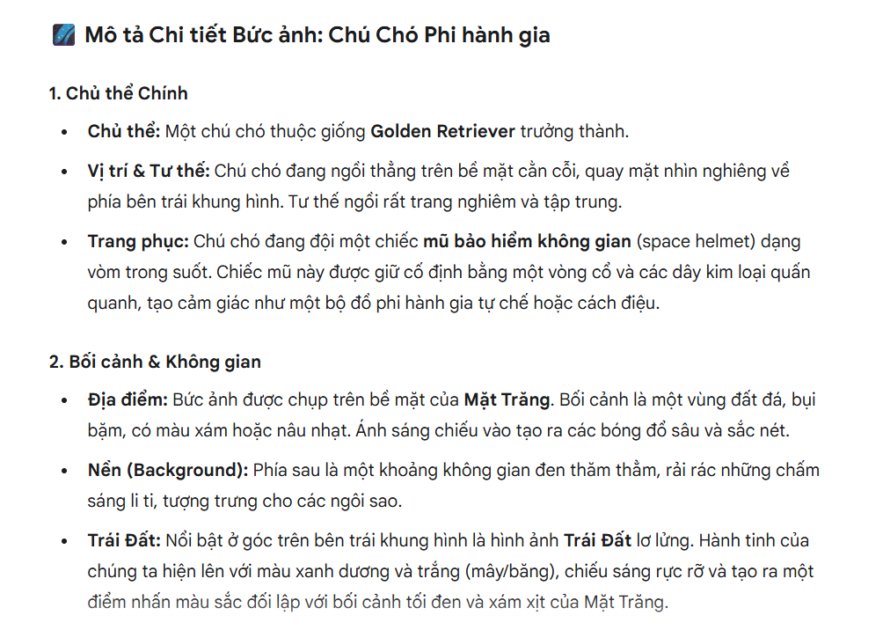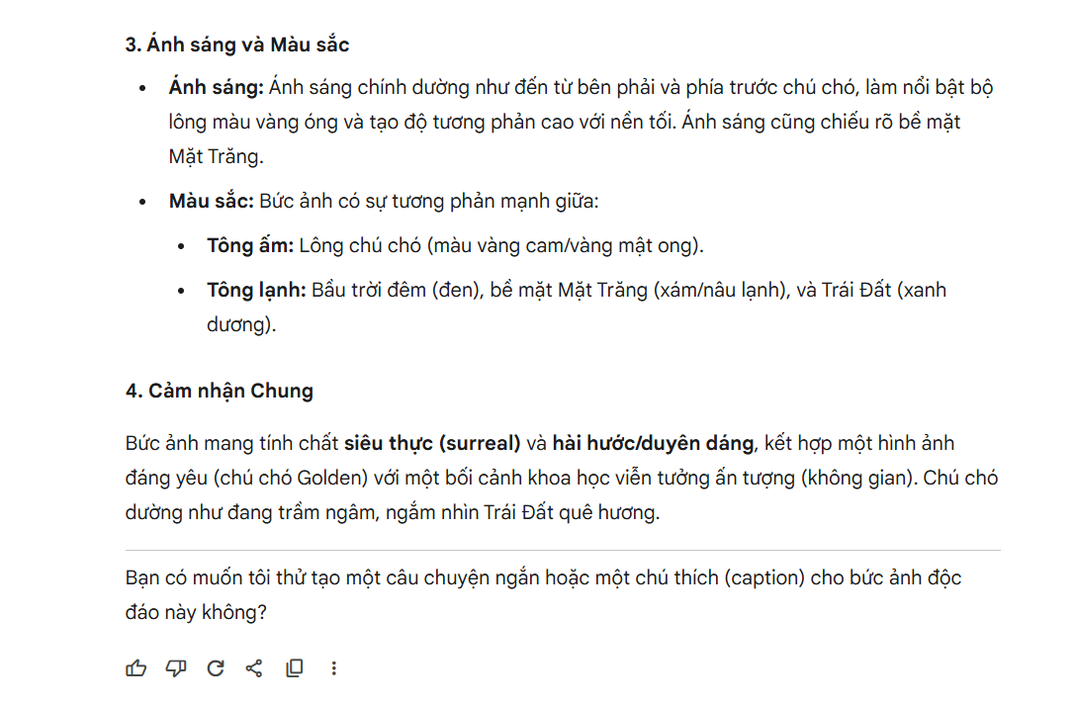
Nhận xét
1. So sánh nội dung mô tả của AI với câu lệnh gốc
Prompt gốc:
“Create a photorealistic image of a golden retriever dog wearing a tiny astronaut helmet, sitting on the surface of the moon and looking at the earth in the distance.”
Tóm tắt ý chính:
- Chó Golden Retriever
- Đội mũ phi hành gia nhỏ
- Ngồi trên bề mặt Mặt Trăng
- Nhìn Trái Đất ở xa
- Phong cách photorealistic (hiện thực)
Phần mô tả của AI:
AI đã nhận dạng chính xác hầu hết các yếu tố cốt lõi trong prompt:
- Giống chó: xác định đúng là Golden Retriever trưởng thành
- Tư thế & hướng nhìn: mô tả đúng ngồi trên Mặt Trăng và nhìn về phía Trái Đất
- Bối cảnh: nêu rõ bề mặt Mặt Trăng, bóng đổ, không gian đen, có sao
- Trái Đất ở nền xa: được mô tả chi tiết (màu xanh – trắng, góc trái khung hình)
- Phong cách ảnh: thể hiện đúng tinh thần photorealistic – surreal – sáng tạo
Nhìn chung, AI đã hiểu và mô tả chính xác hơn 90% nội dung của prompt, đồng thời còn mở rộng mô tả thêm các chi tiết như ánh sáng, hướng chiếu, độ tương phản, cảm xúc, và màu sắc — điều này cho thấy khả năng phân tích hình ảnh vượt ra ngoài nhận diện vật thể cơ bản.

2. Chi tiết thú vị hoặc bất ngờ trong mô tả của AI
Một số điểm thú vị đáng chú ý:
- “Ánh sáng từ bên phải chiếu vào làm nổi bật bộ lông vàng” → đây là nhận định mang tính nhiếp ảnh học, chứng tỏ AI hiểu bố cục ánh sáng.
- “Cảm giác chú chó trầm ngâm, ngắm nhìn Trái Đất quê hương” → thể hiện sự diễn giải cảm xúc, vượt khỏi mô tả thuần túy.
- “Bộ đồ phi hành gia tự chế hoặc cách điệu” → AI không chỉ mô tả mà còn đưa ra suy đoán sáng tạo, cho thấy khả năng tưởng tượng dựa trên hình ảnh.
Những điều này thể hiện rằng không chỉ “nhìn thấy” mà còn “hiểu” phần nào về ngữ cảnh và cảm xúc của hình ảnh.

3. Đánh giá khả năng “nhìn” của AI
- Rất tốt về nhận diện đối tượng chính: Phân biệt được vật thể, chất liệu, ánh sáng, bố cục.
- Có năng lực phân tích thẩm mỹ và cảm xúc: Không chỉ liệt kê mà còn đánh giá cảm nhận nghệ thuật.
- Giới hạn: Dù mô tả chi tiết, Gemini vẫn dựa trên hình ảnh tĩnh → nên “hiểu” theo nghĩa mô tả, không nhận thức sâu như con người (ví dụ: không thể biết “ý đồ nghệ sĩ” thật sự).
Kết luận:
Khả năng “nhìn” của AI ở mức rất cao – tương đương một người quan sát có kỹ năng thẩm mỹ cơ bản, có thể phân tích cả kỹ thuật (ánh sáng, màu sắc) và cảm xúc. Tuy nhiên, vẫn thiếu yếu tố ý niệm và ngữ cảnh sâu mà chỉ con người mới nắm được.

